东乡区应急管理局综合性专业抢险救援大队营房改造工程水电安装劳务分包（第三次）

招标文件

项目编号：YHYF-20260917-02

江西元亨亿丰建设工程有限公司

二〇二六年九月

目 录

第一章 招标公告 1
第二章 项目需求 3
第三章 招标须知 7
第四章 合同格式 10
第五章 评审方法和程序 11
第六章 投标文件格式 17

招标公告

江西元亨亿丰建设工程有限公司就东乡区应急管理局综合性专业抢险救援大队营房改造工程水电安装劳务分包（第三次）（项目编号：YHYF-20260917-02）进行公开招标，现对有相应资质和具有相应能力的投标人进行公开招标。
一、项目基本情况
项目编号 | 项目名称 | 数量 | 单位 | 最高控制总价  （人民币）
YHYF-20260917-02 | 东乡区应急管理局综合性专业抢险救援大队营房改造工程水电安装劳务分包（第三次） | 1 | 项 | 84967元
 | 名称 | 规格 | 单位 | 数量 | 最高控制单价（元） | 合计（元） | 备注
1 | 1#楼 | 建筑面积 | ㎡ | 788.16 | 26 | 20492.16 | 包含人工、工具、打洞开槽及恢复补平、水电安装（如：上下水管、灯具、开关、洁具等与水电工程相关所有的安装）、局部修改、弱电安装、应急照明、疏散指示、临水临电等
2 | 2#楼 | 建筑面积 | ㎡ | 2479.8 | 26 | 64474.8
注：
1、质量要求：承包施工质量标准:施工质量符合设计图纸及国家有关标准、规范要求，工程质量达到国家及行业现行施工验收规范合格标准。
- 水电安装劳务分包结算单价包含人工费、材料二次搬运费、施工过程措施费、安全文明施工费、3%增值税发票等一切附带费用。
- 结算方式：按三节付款（春节、端午节、中秋节）每次付款按照已完成工程量的 60 %支付，项目完工后付至已完成工程量的 80%，竣工验收合格及结算审核完成后支付至结算款的97%，余款3%作为保修金，工程质量缺陷责任期为2年，待工程交付使用缺陷责任期满后无息结算(工程款汇入中标企业账户)。每次请款乙方需开具与货物同等金额的3%增值税专用发票，否则甲方有权拒绝支付。
4、此表为投标报价之明细表，数量为暂定。报价人单价不得高于最高控制单价，单价与总价不符时，以单价为准，修正总价。最终工程量以现场实际完成工程量为准。

二、投标人资格条件：
1、有效的三证合一营业执照副本（复印件加盖公章）；
2、资质证书：具有建筑施工劳务资质及安全生产许可证（复印件加盖公章）；
3、法定代表人身份证或法人授权委托书（格式见附件）及被授权人身份证（原件）；
4、无违法记录声明函（原件，格式见附件）；
5、投标人的资格声明（原件，格式见附件）；
6、有依法缴纳税收；（需提供2026年开标前六个月内任意一个月的依法缴纳税收证明或税收完税证明或免税证明相关材料复印件加盖投标人公章）；
7、具有履行合同所必需的设备和专业技术能力的承诺函；
8、提供本公司信用证明截图（原件，截图页面见附件格式）；
9、投标保证金凭证（复印件加盖公章）；
10、法律、行政法规规定的其他条件及项目特殊要求：
a)单位负责人为同一人或者存在直接控股、管理关系的不同投标人，不得参加同一合同项下的招标活动。
b)为招标项目提供整体设计、规范编制或者项目管理、监理、检测等服务的投标人不得参加该招标项目的招标活动。
c)投标人未被列入“信用中国”网站（www.creditchina.gov.cn)失信被执行人、重大税收违法失信主体、政府采购严重违法失信行为记录名单（招标公告发布前从最高人民法院失信被执行人信息库中删除的除外）。提供有效的网上截图加盖投标人公章。
特别提醒:招标截止时间前必须提供以上资料（如未提供视为无效响应）。
11、本项目不接受联合体投标，不允许转包分包。
三、获取招标文件时间和地点：2026年10月8日下午15：30之前，在劳务专业名录群下载招标文件；如有相关补遗将在劳务专业名录群发布相关补遗公告，不再另行通知。
四、提交投标文件截止时间：2026年10月8日下午15：30（北京时间）。开启地点：抚州市东乡区子山路69号江西元亨亿丰建设工程有限公司八楼开标室（813）。届时请各投标人的法定代表人或其授权委托代表人携带投标文件（一正二副，资格标、商务标分别密封加盖投标人公章）及法定代表人或其授权委托代表人身份证明原件出席开标会，签到时间以递交投标文件时间为准（法定代表人或其授权委托代表人身份证明原件备查），逾期递交投标文件或递交的投标文件不符合规定将不予受理，作无效响应处理。
五、联系方式
招标单位：江西元亨亿丰建设工程有限公司
招标单位联系人：俞先生
招标单位联系电话：18979432322

第二章 项目需求

- 技术要求

（1）数量要求
 | 名称 | 规格 | 单位 | 数量 | 最高控制单价（元） | 合计（元） | 备注
1 | 1#楼 | 建筑面积 | ㎡ | 788.16 | 26 | 20492.16 | 包含人工、工具、打洞开槽及恢复补平、水电安装（如：上下水管、灯具、开关、洁具等与水电工程相关所有的安装）、局部修改、弱电安装、应急照明、疏散指示、临水临电等
2 | 2#楼 | 建筑面积 | ㎡ | 2479.8 | 26 | 64474.8
注：
1、质量要求：承包施工质量标准:施工质量符合设计图纸及国家有关标准、规范要求，工程质量达到国家及行业现行施工验收规范合格标准。
- 水电安装劳务分包结算单价包含人工费、材料二次搬运费、施工过程措施费、安全文明施工费、3%增值税发票等一切附带费用。
- 结算方式：按三节付款（春节、端午节、中秋节）每次付款按照已完成工程量的 60 %支付，项目完工后付至已完成工程量的 80%，竣工验收合格及结算审核完成后支付至结算款的97%，余款3%作为保修金，工程质量缺陷责任期为2年，待工程交付使用缺陷责任期满后无息结算(工程款汇入中标企业账户)。每次请款乙方需开具与货物同等金额的3%增值税专用发票，否则甲方有权拒绝支付。
4、此表为投标报价之明细表，数量为暂定。报价人单价不得高于最高控制单价，单价与总价不符时，以单价为准，修正总价。最终工程量以现场实际完成工程量为准。
备注：
1.以上技术参数要求为招标最低需求，投标人必须全部响应。
2.评审小组认为，排在前面的中标候选投标人的最低投标价明显不合理或者低于成本，有可能影响工程质量和不能诚信履约的，应当要求其在评标现场提供书面文件予以解释说明，必要时提交相关证明材料；投标人补充的书面说明或提供的证明材料不能证明其报价合理性的，评审小组应当将其作为无效投标处理，评审小组可以取消该投标人的中标候选资格，按顺序由排在后面的中标候选投标人递补，以此类推。竣工验收合格且财审结算审核完成后，
3.根据招标投标法等相关法律，评标委员会在评审过程中，发现投标单位的投标文件和报价存在以下情况，评标委员会可上报当地公安机关（经侦等相关部门）核实无围标串标情况后再确认中标单位。
(一)投标人之间商议投标报价等投标文件的实质性内容;
(二)投标人之间约定中标人;
(三)投标人之间约定部分投标人放弃投标或者放弃中标;
(四)属于同一集团、协会、商会等组织员的投标人按照该组织要求协同投标;
(五)投标人之间为谋取中标或者排斥特定投标人而采取的其他联合行动；
(六)不同投标人的投标文件由同一单位或者个人编制;
(七)不同投标人委托同一单位或者个人办理投标事宜;
(八)不同投标人的投标文件载明的项目管理成员为同一人;
(九)不同投标人的投标文件异常一致或者投标报价呈规律性差异；
(十)不同投标人的投标文件相互混装;
(十一)不同投标人的投标保证金从同一单位或者个人的账户转出。

二、商务要求
序号 | 条款名称 | 需求说明
1 | 交货及安装地点 | 1.1招标人指定地点。  1.2工程地点：抚州市东乡区金峰街道大富大道7号
2 | 施工及交货时间 | 2.1按招标人要求供货。  2.2按工程进展，根据项目部要求施工。  2.3工期： 90 日历天。
3 | 结算及付款方式 | 3.1结算方式：水电安装劳务分包工程付款方式：按三节付款（春节、端午节、中秋节）每次付款按照已完成工程量的 60 %支付，项目完工且经公司部门、甲方、监理验收合格后付至已完成工程量的 80%，竣工验收合格且经财审结算审核完成后，付至已完成工程量的 97%，余款3%作为保修金，工程质量缺陷责任期为2年，待工程交付使用缺陷责任期满后无息结算(工程款汇入中标企业账户)。每次请款乙方需开具与批准的进度款同等金额的3%增值税专用发票，否则甲方有权拒绝支付。
4 | 履约保证金 | 4.1在签订合同前，中标方在中标公示期结束后5天内将中标金额的10%的履约保证金一次性转入招标人指定账户（可提交银行或担保公司保函），本履约保证金于该专业工程竣工验收合格后7天后一次性无息返还。
5 | 报价方式 | 5.1以人民币报价，所投专业工程报价不得高于招标控制价。  5.2 水电安装劳务分包结算单价包含人工费、材料二次搬运费、施工过程措施费、安全文明施工费、3%增值税发票等一切附带费用。
6 | 工程验收 | 6.1交付验收标准：招标文件、投标文件、施工图纸及相关标准规范。  6.2工程完工后，投标人组织相关人员对已完工程进行自检，双方确认后由投标人提出项目验收申请报告，经招标人验收合格后，双方在验收报告上签字；  6.3在验收过程中发现工程存在质量等问题，投标人应负责按照施工图、规范、国家标准等进行整改，并承担由此发生的一切费用和损失；  6.4因投标人施工质量等出现质量问题而引起的纠纷，则由具有资质的相关质检机构进行检测，由此而发生的费用由过错方负责。
7 | 质保期和售后服务 | 7.1质量要求：承包施工质量标准:施工质量符合设计图纸及国家有关标准、规范要求，工程质量达到国家及行业现行施工验收规范合格标准。  7.2质保期：按国家相关规定执行。
8 | 知识产权 | 8.1成交投标人应保证招标人在使用产品或产品的任何部分不受任何关于侵犯所有权和工业产权、著作权（版权）等知识产权的指控。如果任何第三方提出侵权指控，成交投标人应承担一切与之有关的费用。
9 | 违约责任 | 9.1投标人按招标人通知的时间开工及完工，无故延期完工，每逾期完工一天投标人向招标人支付违约金3000元。投标人累计逾期超过7天未能按通知要求完工，招标人可认定投标人无履行合同的能力，招标人有权随时终止合同并没收其履约保证金。  9.2投标人产品质量不符合合同约定的要求，招标方有权拒收，投标人无条件退换货。产品质量检验结果为不合格的，投标人承担由此给招标人造成的一切损失，且招标人有权随时终止合同并没收投标人履约保证金。  9.3投标人同意在招标人收到业主拨付的款项后，再由招标人按支付方式的约定支付。若招标人未按约定期限付款，投标人同意由业主承担违约责任，招标人不承担任何责任。
注： 1、以上商务条款投标人必须完全响应，否则作无效投标处理。
2、若无特殊说明，本招标文件中所述及的“日”和“天”均指“日历日”

第三章 招标须知
一、招标简介
1.本次招标采用公开招标方式，参加投标人不少于三家。
2.本次公开招标人不召开谈判预备会议，不组织现场考察，不组织召开公开招标预备会。
3.交货数量及结算数量以招标人通知实际数量为准。
4.逾期送达或未送达指定地点的响应文件，招标人不予受理。
5.响应文件的密封和标记。
6.响应文件的正本一份、副本两份，资格标、商务标分别密封加盖投标人公章。
7.如果因密封不严、标记不明而造成过早启封、失密等情况，招标人概不负责。
8.招标费用：招标过程中的一切费用，不论中标与否，均由投标人自负。
二、招标文件
1.文件的内容
1.1 招标文件除包括下述各部分内容外，招标人在招标期间发生的有编号的补遗书和其他正式有效函件，均是招标文件的组成部分。各部分内容如下：
（1）招标公告
（2）项目需求
（3）招标须知
（3）合同条款
（4）评审方法
（5）响应文件格式
1.2 投标人应认真阅读招标文件，按招标文件的规定和要求编写招标文件。
1.3 投标人应认真检查招标文件是否完整，如有缺页或附件不全时，应及时向招标人方提出，以便补齐。
2.响应文件的编制
2.1投标人应按招标响应文件规定的内容、格式和要求编制响应文件。
3.报价
3.1 投标人在本文件所附的材料清单中，对本项目材料细目的单价及总价进行报价，报价函须单独密封一份装入响应文件袋内。
3.2 在响应文件报价中标明的价格应按综合单价报价。除非合同另有规定，材料清单中有标价的单价和总额价均已包括了为实施和完成合同招标所需的安装、劳务、运输、税费、利润等费用，以及附带的所有服务及合同包含的所有风险、责任等发生的一切费用。
3.3 招标人在材料清单中所列的数量是估算数量，仅作为招标的共同基础，不作为最终结算与支付的依据。在合同实施期间，招标人支付的招标货款以供需双方确认的实际招标数量为准。在合同实施期间，材料的数量可能发生增减，投标人必须按照招标人的供货计划保障供货，不得以材料供应数量有变化为理由延迟供货或取消供货。
3.4 综合单价为固定单价，在合同实施期间不以任何理由变更。
4.响应文件的签署和装订
4.1 响应文件正本应用不退色的墨水书写或打印。
4.2 如投标人由法定代表人亲自签署响应文件，则不需办理授权书。如由委托的授权代理人签署，则必须按规定的格式办理授权书。
4.3 响应文件的任何一页都不应涂改、行间插字或删除，如果出现上述情况，不论何种原因造成，均应由响应文件签字人在改动处小签并盖投标人公章。
4.4 响应文件应装订成册，不得采用活页夹。响应文件应编制目录，并且逐页标注边续页码，否则招标人对由于响应文件装订松散而造成的丢失或其它后果不负担任何责任。
5.投标保证金
5.1 投标保证金的形式：银行转账。
5.2 投标保证金的金额：1600元（大写：壹仟陆佰元整）
5.3 投标保证金到账截止时间：投标截止日当天10:00前到账（以实际到账时间为准，投标截止时间有变动时，到账时间顺延）
5.4 投标保证金转入以下账户：
5.4.1 开户银行：中国银行东乡支行营业部
帐户：江西元亨亿丰建设工程有限公司
帐号：191764946269
备注：①投标保证金必须从投标企业法人营业执照注册所在地本单位基本账户转入招标人指定账户；②汇款请注明“东乡区应急管理局综合性专业抢险救援大队营房改造工程水电安装劳务分包（第三次）投标保证金”字样；③未按要求汇出到账，影响投标的，由投标人自行负责；④已转账投标保证金的潜在投标人因特殊情况放弃本次投标，须提前24小时书面通知招标人；否则列入黑名单，一年内禁止其参与集团任何招投标事宜。
6.授予合同
招标人将把合同授予经确认的中标候选人，并向其发出成交通知书。
7.接受和拒绝报价的权利
招标人在发出成交通知书前有权接受和拒绝任何报价，宣布报价无效或拒绝所有报价，并对由此而引起的对投标人的影响不承担责任也不解释原因，但投标保证金将退还给投标人。
8.成交通知书
招标结束并经批准后，招标人将在响应文件有效期截止前向成交单位发出成交通知书，确认其报价已被接受。成交单位在收到成交通知书后，应立即以书面形式告知招标人。
9.合同协议书的签署
9.1 成交投标人在收到成交通知书后3天内，应与招标人签订合同协议书。
9.2 签订合同协议书时，成交投标人应出示法定代表人证书或其代理人的授权书。
9.3 签订合同协议书双方法定代表人或其授权的代理人签署加盖公章后生效。
10.纪律与监督
10.1 严禁投标人向参与招标工作的有关人员行贿，使其泄露一切与招标工作的有关信息。在招标期间，不得邀请参与招标工作的有关人员到投标人单位参观考察或出席投标人主办的或赞助的任何活动。
10.2投标人在招标的过程中严禁互相串通、结盟，损害招标的公正性和竞争性，或以任何方式影响其他投标人参与正当招标。

第四章 合同格式

江西元亨亿丰建设工程有限公司

劳务分包合同书

合同编号： YHYF-20260917-02
项目名称： 东乡区应急管理局综合性专业抢险救援大队营房改造工程水电安装劳务分包（第三次）

劳务分包合同
合同编号：________________________

甲方（劳务发包人）：________________________
法定代表人/授权代表人：________________________
地址：________________________
联系电话：________________________

乙方（劳务承包人）：________________________
法定代表人/授权代表人：________________________
地址：________________________
联系电话：________________________
资质证书编号：________________________

第一条 工程概况
1.1 工程名称：________________________
1.2 工程地点：________________________
1.3 分包工程范围及内容：
具体工作内容：________________________
工程量：________________________
质量标准：符合国家现行《建筑工程施工质量验收统一标准》及相关专业验收规范的要求，达到合格标准。
1.4 工期要求：自______年____月____日至______年____月____日，总日历天数______天。

第二条 合同价款
2.1 本合同价款采用下列第______种方式确定：
（1）固定总价：人民币________________元（大写：________________元整）。
（2）固定单价：________________，按双方确认的实际完成量据实计算总价款。
（3）其他方式：________________________
2.2 上述价款中已包含乙方为完成本合同约定工作内容所需的一切费用，包括但不限于人工费、垃圾清运下楼至指定位置费、垂直运输费、施工过程措施费、安全文明施工费、3%增值税发票等一切附带费用。

第三条 付款及结算方式
3.1 结算方式：按三节付款（春节、端午节、中秋节）每次付款按照已完成工程量的 60 %支付，项目完工后付至已完成工程量的 80%，竣工验收合格及结算审核完成后支付至结算款的97%，余款3%作为保修金，工程质量缺陷责任期为2年，待工程交付使用缺陷责任期满后无息结算(工程款汇入中标企业账户)。每次请款乙方需开具与货物同等金额的3%增值税专用发票，否则甲方有权拒绝支付。
3.2 质保金：结算总价的 3 %作为质保金，质保期为_2_年，自工程竣工验收合格之日起计算，质保期满无质量问题后30个工作日内一次性无息返还。

第四条 双方权利与义务

4.1 甲方权利与义务
（1）向乙方提供施工图纸、技术资料，进行技术交底。
（2）提供必要的施工条件，如施工场地、临时用水用电接口等。
（3）委派______为现场代表，负责协调处理施工相关事宜。
（4）按合同约定支付工程款项。
（5）对乙方施工质量、进度、安全进行监督检查。

4.2 乙方权利与义务
（1）严格按照施工图纸、技术规范及甲方要求组织施工，确保工程质量和工期。
（2）负责组织合格的劳务人员，特种作业人员须持证上岗，并对劳务人员进行安全教育和管理。
（3）负责施工所需的工具、设备及材料（如约定由乙方提供）。
（4）委派______为现场负责人，负责施工组织和协调。
（5）乙方应当承担施工过程自身作业范围内安全管理责任，落实安全防护措施，保障施工安全。发生安全事故时，按照甲乙双方各自过错责任划分承担相应经济及法律责任（2万元以内由乙方自行负责）；因乙方拒不服从甲方安全管理、乙方违章野蛮施工直接引发安全事故的，由此产生全部损失及法律责任由乙方自行承担；如甲方明知违章行为未履行制止、管控义务的，则甲方承担相应过错责任。

（6）自觉接受甲方安全、质量监督检查，对甲方提出整改问题，乙方须及时落实整改到位。

（7）工程竣工验收完成后，乙方负责对施工现场进行清理，做到工完场清。

第五条 质量与验收
5.1 乙方应严格按照国家现行施工规范、质量标准进行施工，确保工程质量。
5.2 分部分项工程完工后，乙方应向甲方申请验收，甲方应在收到申请后____日内组织验收。
5.3 工程质量不符合要求的，乙方应无偿返修、重做，直至达到合格标准，并承担由此造成的损失和工期延误。

第六条 违约责任
6.1 甲方未按合同约定支付工程款项的，每逾期一日，应按应付未付款项的______‰向乙方支付违约金。
6.2 乙方未按合同约定的工期完工的，每逾期一日，应向甲方支付合同总价______‰的违约金。
6.3 乙方施工质量不符合合同约定标准的，应负责返修，并承担由此给甲方造成的损失。
6.4 任何一方违反本合同其他约定的，应承担相应的违约责任，并赔偿对方因此造成的直接经济损失。

第七条 安全文明施工
7.1 乙方应严格遵守国家及地方关于安全生产、文明施工的规定，建立健全安全管理制度，配备必要的安全防护设施。
7.2 施工过程中发生的安全事故，由乙方承担全部责任及费用。

第八条 争议解决
本合同在履行过程中发生争议的，双方应首先友好协商解决；协商不成的，可向工程所在地人民法院提起诉讼。

第九条 其他
9.1 本合同未尽事宜，双方可签订补充协议，补充协议与本合同具有同等法律效力。
9.2 本合同一式______份，甲方执______份，乙方执______份，具有同等法律效力，自双方签字盖章之日起生效。

甲方（盖章）： 乙方（盖章）：

法定代表人/授权代表人（签字）： 法定代表人/授权代表人（签字）：
______年____月____日 ______年____月____日

第五章 评审方法和程序

一、公开招标评审委员会
招标人将根据本项目的特点组建评审委员会，其成员由江西元亨亿丰建设工程有限公司有关方面的专家三人以上单数组成，评审委员会负责对投标文件进行审查、质疑、评审，确定中标候选人。
二、公开招标评审原则与方法
（一）评审全过程在纪检人员的监督下进行。
（二）评审委员会遵循公平、公正、科学和择优的原则。
（三）在评审期间，投标人不得向公开招标评审委员会成员询问公开招标情况，不得进行旨在影响公开招标结果的活动，否则将废除其资格。
（四）在评审过程中，评审委员会成员不得与投标人私下交换意见。
（五）招标人不向投标人解释落标原因，不退还投标文件。
（六）有下列情形之一的，招标人将重新组织公开招标活动：
1.投标文件到递交截止时间，投标人少于3家；
2.经评审委员会评审后合格投标人少于3家；
3.中标候选人均未与招标人签订合同的；
（七）评审方法：经评审合格最低价法
评审委员会根据投标文件的响应情况评审结果，结合投标人报价情况，以经评审后合格最低价报价为第一中标候选人，次低价报价为第二中标候选人，以此类推。
（八）评标程序：
1.评审委员会专家首先对投标文件的资格标合格性、完整性等进行审查，经评审合格的投标文件（资格标）不少于3家时，进入投标文件（商务标）评审程序；再开启商务标，进行价格评审，最终确定合格最低价为中标候选人。
2. 当合格的投标文件（商务标）少于3家时，不得开启各投标文件的商务标，招标人当场宣布本次招标流标。
三、根据招标投标法等相关法律，评标委员会在评审过程中，发现投标单位的投标文件和报价存在以下情况，评标委员会可上报当地公安机关（经侦等相关部门）核实无围标串标情况后再确认中标单位。
(一)投标人之间商议投标报价等投标文件的实质性内容;
(二)投标人之间约定中标人;
(三)投标人之间约定部分投标人放弃投标或者放弃中标;
(四)属于同一集团、协会、商会等组织员的投标人按照该组织要求协同投标;
(五)投标人之间为谋取中标或者排斥特定投标人而采取的其他联合行动。
(六)不同投标人的投标文件由同一单位或者个人编制;
(七)不同投标人委托同一单位或者个人办理投标事宜;
(八)不同投标人的投标文件载明的项目管理成员为同一人;
(九)不同投标人的投标文件异常一致或者投标报价呈规律性差异
(十)不同投标人的投标文件相互混装;
(十一)不同投标人的投标保证金从同一单位或者个人的账户转出。
四、成交人的确定
（一）评审结束后，经评审委员会确定评审报告，招标人将对公开招标结果进行公示，公示期为3日。
（二）如公示期间无异议原则上推荐第一候选人为中标人。
（三）成交结果将在发布采购信息公告的相同媒体上公告。
（四）如单价与总价不符，以单价修正总价，投标报价相同以抽签方式确定中标人；
第三次重新组织招标仍流标，招标人通过比选方式择优选择中标人。

第六章 投标文件格式
(资格标、商务标加盖投标人公章分别密封)

东乡区应急管理局综合性专业抢险救援大队营房改造工程水电安装劳务分包（第三次）
投标文件
（资格标格式）
正本/副本

投标单位： 单位全称 （盖单位公章）
年 月 日
一、投标书

致：江西元亨亿丰建设工程有限公司
根据贵方就东乡区应急管理局综合性专业抢险救援大队营房改造工程水电安装劳务分包（第三次）（项目编号：YHYF-20260917-02）公开招标材料及服务的投标邀请，签字代表（姓名、职务）经正式授权并代表投标人（投标人名称、地址）提交投标文件（正本一份、副本二份、报价表单独密封提交，投标文件中不必填写报价）：
据此函,签字代表宣布同意如下:
1、投标有效期为投标最终截止之日起6天，如果在投标有效期内撤回投标，其投标保证金将被贵方没收。
2、我方已经详细地阅读了全部招标文件及其附件，包括澄清及参考文件(如果有)。我方已完全清晰理解招标文件的要求，不存在任何含糊不清和误解之处，同意放弃对这些文件所提出的异议和质疑的权利。
3、我方已毫无保留地向贵方提供一切所需的证明材料。
4、我方承诺在本次投标文件中提供的一切文件，无论是原件还是复印件均为真实和准确的，绝无任何虚假、伪造和夸大的成份，否则，愿承担相应的后果和法律责任。
5、我方完全服从和尊重评委会所作的评定结果，同时清楚理解到报价最低并非意味着必定获得中标资格。
6、我方承若完全响应招标文件技术参数要求及商务要求。

投标人名称(盖章)：
地址：电话：
投标人法定代表人或授权代表签字：
日期：
二、资格证明文件
1、有效的三证合一营业执照副本（复印件加盖公章）；
2、资质证书： 具有建筑施工劳务资质及安全生产许可证（复印件加盖公章）；
3、法定代表人身份证或法人授权委托书（格式见附件）及被授权人身份证（原件）；
4、无违法记录声明函（原件，格式见附件）；
5、投标人的资格声明（原件，格式见附件）；
6、有依法缴纳税收；（需提供2026年开标前六个月内任意一个月的依法缴纳税收证明或税收完税证明或免税证明相关材料复印件加盖专投标人单位公章）；
7、具有履行合同所必需的设备和专业技术能力的承诺函；
8、提供本公司“信用中国”网站（www.creditchina.gov.cn)失信被执行人、重大税收违法失信主体、政府采购严重违法失信行为记录名单截图
9、投标保证金凭证（复印件加盖公章）。
注:以上资料招标截止时间前必须提供，如未提供视为无效响应。

一、有效的三证合一营业执照副本（复印件加盖公章）

二、资质证书：资质及安全生产许可证（复印件加盖公章）；

三、法定代表人身份证或法人授权委托书及被授权人身份证

致：江西元亨亿丰建设工程有限公司
（ 投标人全称） 法定代表人 （姓名） 代表本单位授权 （被委托人姓名） 为本项目的全权代表,参加贵单位组织的 （招标项目（招标编号）） 投标活动，全权代表我方处理投标活动中的一切事宜。

法定代表人签字或签章：
投标人（公章）：
日期：
委托人姓名： 联系电话：

法定代表人身份证扫描件（正、反面）

被委托人姓名： 联系电话：

被委托人身份证扫描件（正、反面）

说明：法定代表人参与投标则不用提供委托（授权）书，但必须提供法定代表人身份证原件扫描件（正、反面）。

四、无重大违法记录及不良信用记录的书面声明(格式)

致：江西元亨亿丰建设工程有限公司
参加招标活动近三年内，我方在经营活动中没有重大违法记录，也无行贿犯罪记录，否则产生不利后果由我方承担责任。
特此声明。

投标人：（全称并加盖单位公章）
投标人代表（签字或签章）：
日期： 年 月 日

五、投标人的资格声明
（供参考格式）

致：江西元亨亿丰建设工程有限公司

我们 （投标人全称）愿意对 （招标项目名称）
（项目编号： 进行响应。并在此声明，响应文件中所有关于投标人资格的文件材料、证明、陈述均是真实、准确的。如果发现此类文件材料、证明、陈述与事实不符，我方将承担由此而产生的一切后果。
特此声明!

投标人名称（盖章）：
法定代表或其授权人（签字）：

日期： 年 月 日

六、有依法缴纳税收；（需提供2026年开标前六个月内任意一个月的依法缴纳税收证明或税收完税证明或免税证明相关材料复印件加盖专投标人单位公章）

七、具有履行合同所必需的设备和专业技术能力的承诺函

致：江西元亨亿丰建设工程有限公司
我方具备履行合同所必需的设备和专业技术能力，否则产生不利后果由我方承担责任。
特此声明。

投标人：（全称并加盖单位公章）
投标人代表（签字或签章）：
日期： 年 月 日

八、信用中国截图
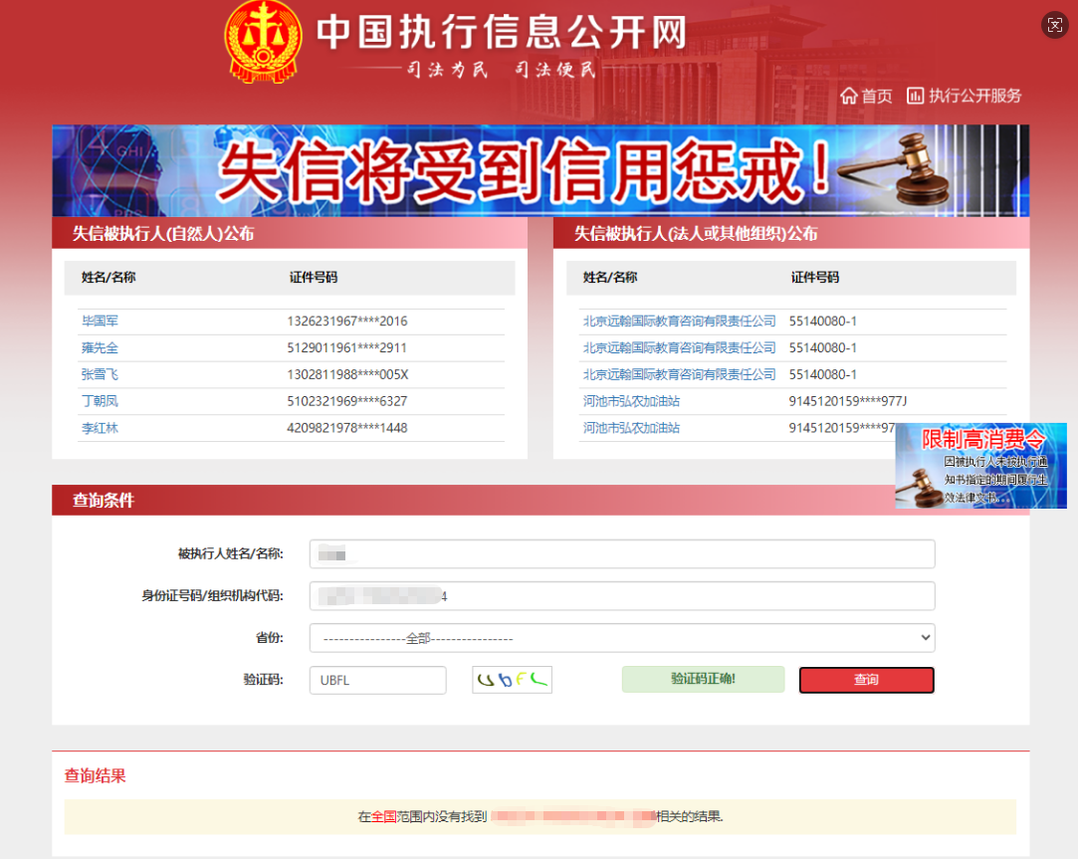
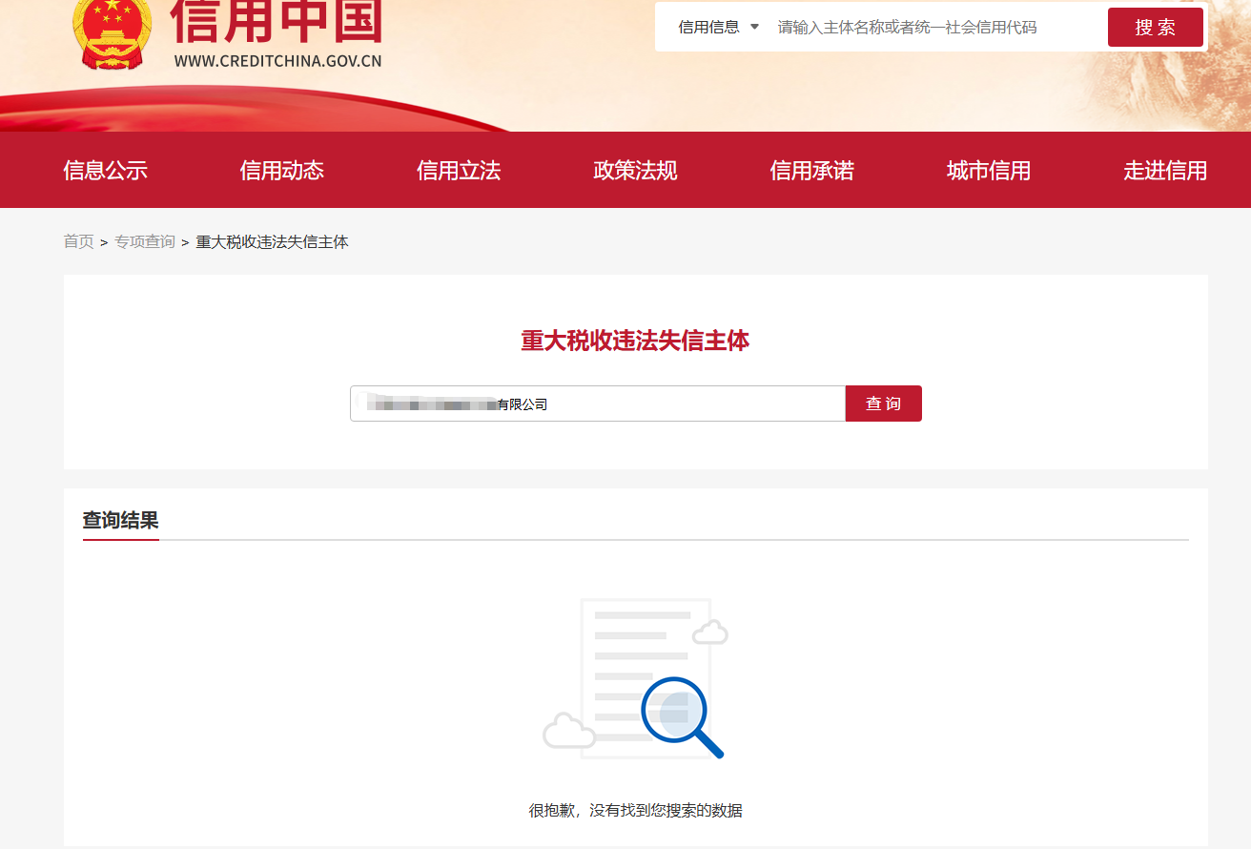

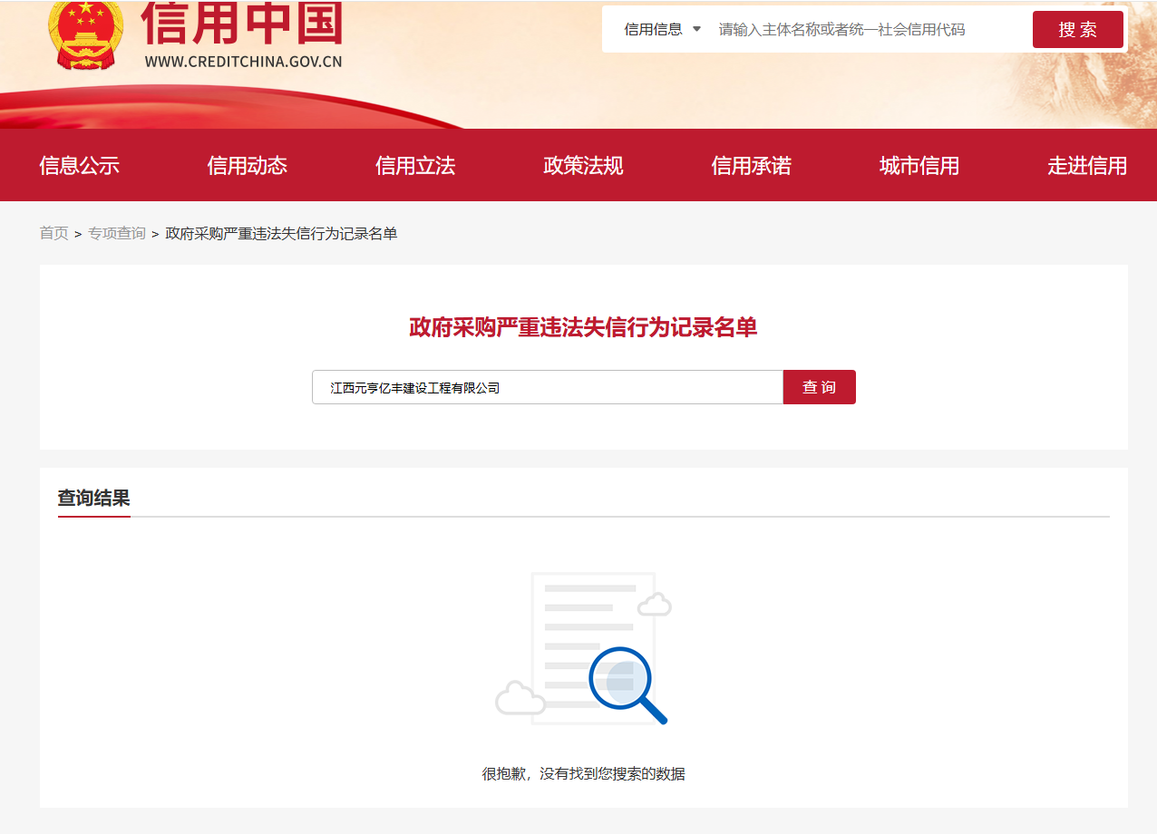

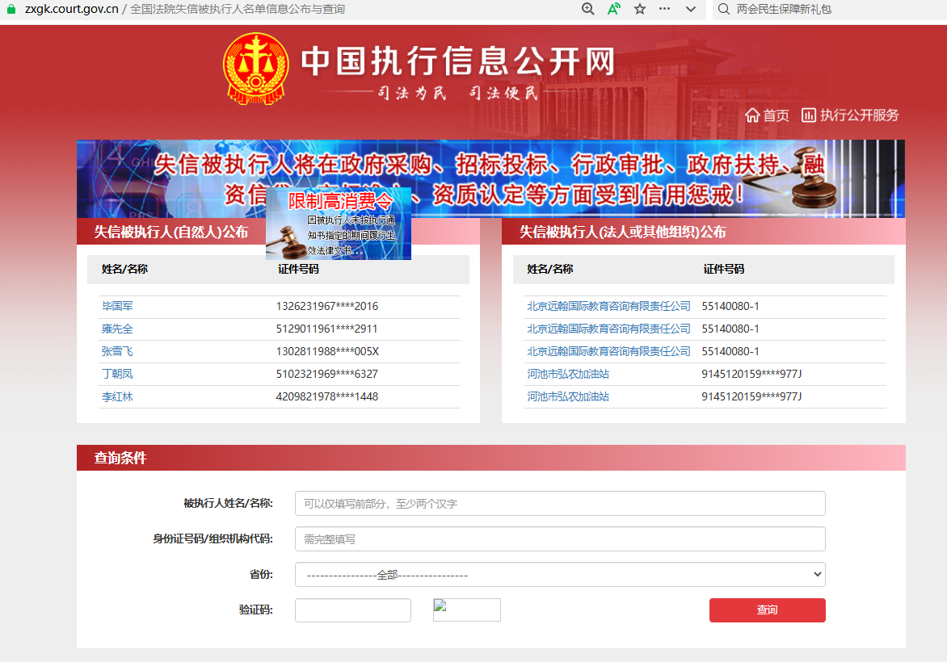

九、投标保证金凭证
致：江西元亨亿丰建设工程有限公司
我方为 项目（项目编号为： )递交保证金人民币 元(大写： 人民币元)已于 年 月 日以 方式汇入账户。
详见附件：保证金缴纳凭证复印件（或扫描件）。

公司：(签章)
地址：
项目联系人：
电话(手机)：
(保证金缴纳凭证粘贴处)

东乡区应急管理局综合性专业抢险救援大队营房改造工程水电安装劳务分包（第三次）

投标文件
（商务标格式）
正本/副本

投标单位： 单位全称 （盖单位公章）
年 月 日

一、报价一览表

招标编号：
项目名称：
施工部位 | 技术参数 | 暂定数量 | 单位 | 最高控制单价  (元/米) | 投标单价 | 投标总价 | 备注
1# | 建筑面积 | 788.16 | ㎡ | 26 |  |  | 包含人工、工具、打洞开槽及恢复补平、水电安装（如：上下水管、灯具、开关、洁具等与水电工程相关所有的安装）、局部修改、弱电安装、应急照明、疏散指示、临水临电等
2# | 建筑面积 | 2479.8 | ㎡ | 26
投标总价 |  |  |  |  | 元
备注：如果单价与总价不符时，以单价为准，修正总价
投标人法定代表人或授权代表签字：
投标人名称 （签章） ：
日 期： 年 月 日

